泰 达 动 态
（第30期）
泰达集团党群工作部 2015年8月13日
网址链接：http://www.tj.xinhuanet.com/web/taida/dqgz.htm
天津港“8.12”爆炸事故抢险救援专刊
时事要闻
习近平对天津滨海新区危险品仓库爆炸事故作出重要指示。8月12日23时30分许，天津滨海新区瑞海公司危险品仓库发生爆炸。事故发生后，党中央、国务院高度重视。中共中央总书记习近平立即作出重要指示，要求天津市组织强有力力量，全力救治伤员，搜救失踪人员；尽快控制消除火情，查明事故原因，严肃查处事故责任人；做好遇难人员亲属和伤者安抚工作，维护好社会治安，稳定社会情绪；注意科学施救，切实保护救援人员安全。各地要汲取此次事故的沉痛教训，坚持人民利益至上，认真进行安全隐患排查，全面加强危险品管理，切实搞好安全生产，确保人民生命财产安全。
李克强作出重要批示。8月13日，中共中央政治局常委、国务院总理李克强立即作出批示，要求全力组织力量扑灭爆炸火势，并对现场进行深入搜救，注意做好科学施救，防止发生次生事故；抓紧组 织精干医护力量全力救治受伤人员，最大限度减少因伤死亡；查明事故原因，及时公开透明向社会发布信息。同时，要督促各地强化责任，切实把各项安全生产措施落到实处。

刘延东看望天津爆炸事故受伤人员及家属。8月13日晚11时许，中共中央政治局委员、国务院副总理刘延东受习近平总书记、李克强总理委托，代表党中央、国务院赴津探望在天津滨海新区瑞海公司危险品仓库爆炸事故中受伤人员并慰问家属。他指出，救治伤病员牵动着全国人民的心，党中央、国务院高度重视。要认真落实总书记、总理重要指示精神，打好医疗救治攻坚战。一要坚持人民利益至上，将抢救生命放在首位；二要坚持科学救治，做到“一人一策”，特别对危重病人要逐一落实救治方案，做好伤员护理、康复工作，并落实各项防护措施；三要有针对性地对伤员、罹难者家属和相关救援人员开展心理干预和安抚工作；四要统筹调配优质医疗资源，集中优势力量，确保每一位伤员得到及时有效救治。
★★★★★★★★★★★★★★★★★★★★★★★★★★★★★★★★★★★★★★★★
心系泰达 深夜救援

--泰达集团救援组第一时间奔赴事故现场

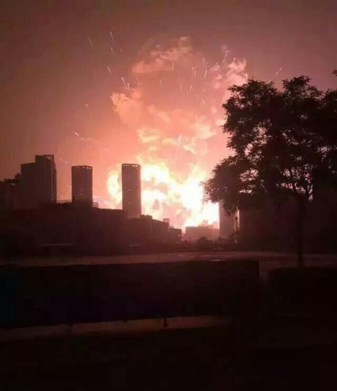
8月12日23时30分许，天津滨海新区瑞海公司危险品仓库发生爆炸。截止8月13日下午18时，此次爆炸事故共造成50人死亡；住院治疗701人，其中重症伤员71人。牺牲的消防官兵6人，失联官兵18名，受伤官兵66名。至8月14日10时，天津市消防总队滨海支队已进入爆炸核心区域，开展最后的扑救工作。
8月12日夜里，第一时间接到消息后，泰达集团党委书记孔向日、胡军总、副总经理高景江、赵海鹏以及风控中心、安技部、党群部、综合行政部、项目部，滨海会展、泰达丽盛、泰达创业、监理公司、泰达股份相关负责人立即赶往现场，协助救灾。救援人员到达现场后，立即组织人员对事故发生地的临近项目现场人员及财产受损情况进行排查,现场布署灾害救助方案，防止次生事故发生，此次事故虽然资金损失较大，但无重大人员伤亡。
泰达集团救援人员积极履行国企责任，组织安抚周边受灾人员，连夜协调泰达股份及时调拨专业版PM2.5防护口罩1万7千枚，提供给政府应急部门以及在现场避难的广大市民。并准备相应的药品、饮用水、食品等提供给伤势较轻的市民，及时对还处在危险地点的人员进行疏散,维护现场秩序，确保了国有资产和群众安全。
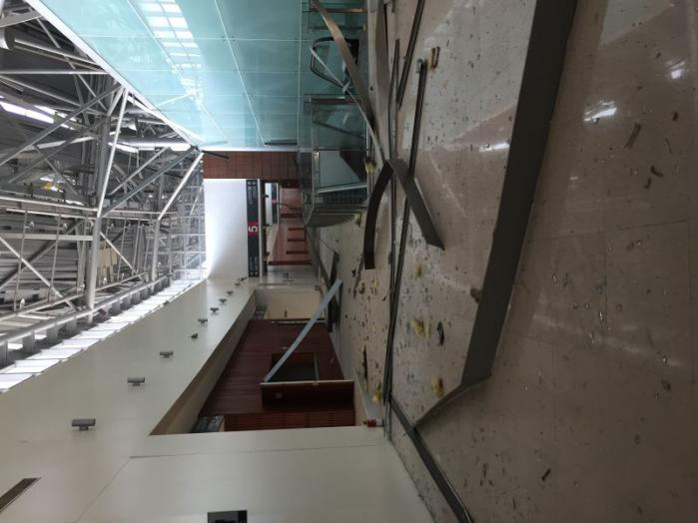
泰达集团所属泰达时尚广场、泰达会展中心、时尚旺角片区和泰达中心酒店因为距离爆炸现场较近，受到强大冲击波的影响，基础设施遭到严重毁损。集团班子当晚临时在现场召开会议，启动集团应急预案并与开发区管委会、滨海新区政府取得联系，组织参与到人员疏导和组织救援工作，并决定将时尚广场空地作为紧急疏散避难场所。（毛德志）
◇◇◇◇◇◇◇◇◇◇◇◇◇◇◇◇◇◇◇◇◇◇◇◇◇◇◇◇◇◇◇◇◇◇
泰达集团召开救灾工作紧急会议
经过一夜未眠的工作后，集团主要领导于8月13日上午10:00召开了紧急工作会议。传达了市区和泰达控股有关会议精神，并进一步部署了下一步的工作安排，要求：一是迅速组织工程人员，进行资产巡查，抽调所属企业精兵强将组成专门队伍排查隐患；二是与保险等机构取得联系，进行资产保全；三是发动所属酒店等企业积极参与人道救援，后勤保障等工作；四是启动领导带班制度，对所属受灾受损企业进行重点关注，由于事件尚未结束，火势尚未完全扑灭前，受灾企业暂另选地址办公。同时强调，要在安全保障的前提下尽快恢复生产经营，努力做到安全和经营两不误，在市委市政府、国资两委的领导下，团结一心，众志成城，不信谣、不传谣，全力以赴抓好灾害救援工作，充分发挥泰达集团作为国有企业中流砥柱的作用。（凌得曦）
◇◇◇◇◇◇◇◇◇◇◇◇◇◇◇◇◇◇◇◇◇◇◇◇◇◇◇◇◇◇◇◇◇◇
泰达集团应急处置天津港8.12重大爆炸事故连续报道
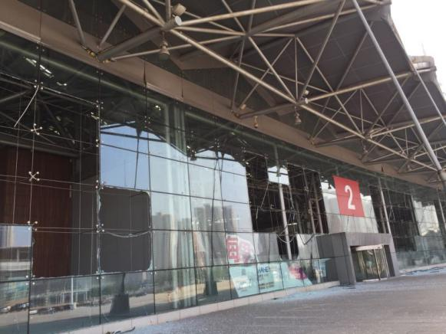
集团成立了应急工作指挥部，在确保参与救援职工人身安全的基础上，积极、稳妥、有序地参与全区的抢险救灾工作。防止次生灾害发生，对受伤职工进行救援，对受灾商户、居民进行安抚疏导。
8月13日中午13时，泰达集团根据对受灾最严重的泰达时尚广场片区各主体建筑的现场勘查情况，汇总各所属公司上报的资产受损情况和人员受伤情况，向市国资两委上报泰达集团《8月13日应急处置工作的报告》。
中午14时，泰达集团召开“8-12事故损失评估小组启动工作会”，立即成立泰达集团“事故损失技术评估小组”，抽调下属公司15名专业技术骨干，启动对时尚广场片区和中心酒店的建筑受损情况的勘查与评估工作。
下午16时，泰达集团在中心酒店301会议室成立“应急工作指挥部”，启动集团领导带班、两名中层干部值班的24小时应急值班制度，同时停止集团所有中层副职以上干部的休假，号召集团全体员工全力投入抢险救助工作。
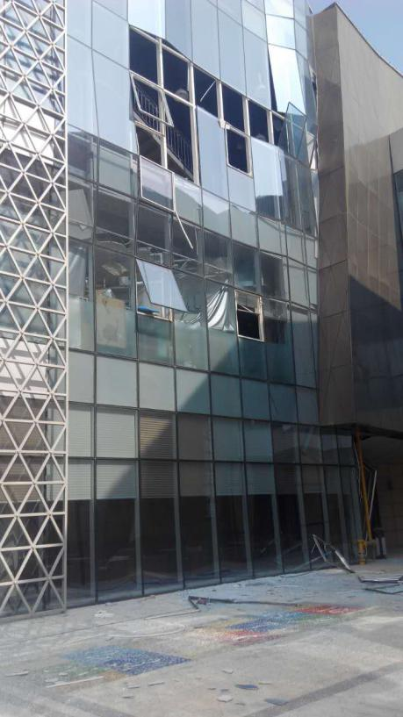
晚18时，泰达集团应急工作指挥部召开第一次工作会议，制定每日18时30分的例会制度；组建5大职能应急工作组：综合组、资金组、安全稳定组、工程修复组和舆情组；集团应急工作指挥部要求集团全体领导干部发扬共产党员先锋模范作用，在切实确保职工安全的情况下，尽快组织生产自救，协助商户恢复营业，协助国家救灾力量救助受灾群众。
晚19时—21时30分，胡军总带领集团综合行政部、资产部、项目部、丽盛公司负责人，再次深入泰达集团本次受灾最严重的时尚广场片区，再次查验建筑设施受灾情况、慰问一线工作的干部职工，现场布置晚间安保工作。
8月14日8时，集团本部各职能部室开展正常工作，部分业务部室赶赴一线参与救灾救助工作。
10时，泰达集团旗下泰达洁净材料公司利用公司专业技术设备，在受灾片区和开发区生活区开展空气质量检测工作，同时在泰达时尚广场周边生活区、泰达医院和泰达二小救助点，统一发放泰达洁净材料公司生产的PM2.5级别的防护口罩，首批准备发放的防护口罩10万件。（凌得曦）
◎◎◎◎◎◎◎◎◎◎◎◎◎◎◎◎◎◎◎◎◎◎◎◎◎◎◎◎◎◎◎◎◎◎
泰达中心酒店积极开展救援维稳工作
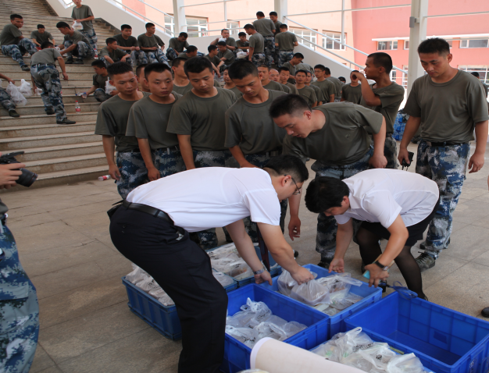
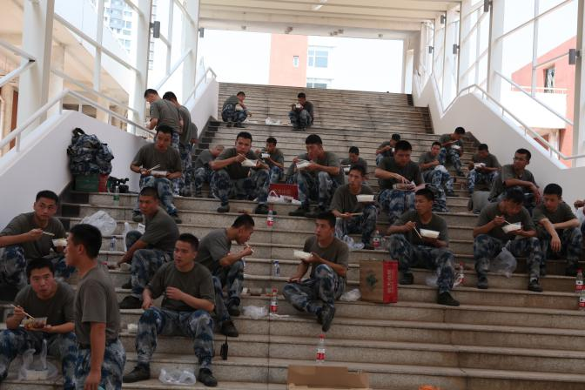
特大火灾爆炸事故牵动了每一位泰达人的心，8月13日凌晨1时，泰达酒店公司总经理郑敏已奔赴酒店开展安全排查和维护住客秩序。在酒店员工共同努力下，酒店虽然有财产损失，但确保事故后无人员伤亡情况。13日上午，酒店召开紧急安全会议，分组分区进行二次排查。重点排查不安全因素因素。坚持“排查得早，控制得住、解决得好”的原则，对维稳排查出的问题，加强跟踪、督导、检查、反馈，将隐患化解在萌芽状态。做到责任不落实不放过、工作不到位不放过、隐患不排除不放过，并做好调查进展情况的信息工作。
在泰达集团统一安排部署下，8月13日中午和晚上，中心酒店精心为救援部队准备了一餐丰盛的饭餐，让整夜未眠的子弟兵们吃上了一口热饭，得到了援救官兵的一致好评，同时为官兵家属、TEDA MALL受灾的员工以及需要帮助的人提供免费客房。为“8.12特大爆炸事故”送上了的一份关怀和祝福。（郭丽静）
☆☆☆☆☆☆☆☆☆☆☆☆☆☆☆☆☆☆☆☆☆☆☆☆☆☆☆☆☆☆☆☆☆☆
会展公司积极开展应急措施
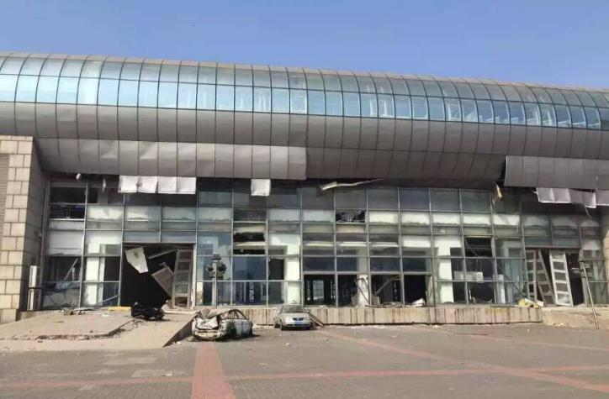
8月12日23时38分，会展公司立即启动应急疏散预案。23时48分，全部驻馆人员安全疏散完毕在前广场集合，安全与运营管理部经理到达现场，查看现场情况并及时作出汇报。会展公司班子成员第一时间赶赴现场，形成突发事件应急小组，并迅速向集团汇报情况。通过应急预案程序，会展公司总经理刘灏要求：一是第一时间疏散并清点馆内所有值班人员，保证没有人员伤亡情况；二是马上下达切断一切能源指令，保证现场所有设备的关闭状态；三是启用应急物资，安全帽、应急手电、饮用水、防毒面具等物品第一时间启用。
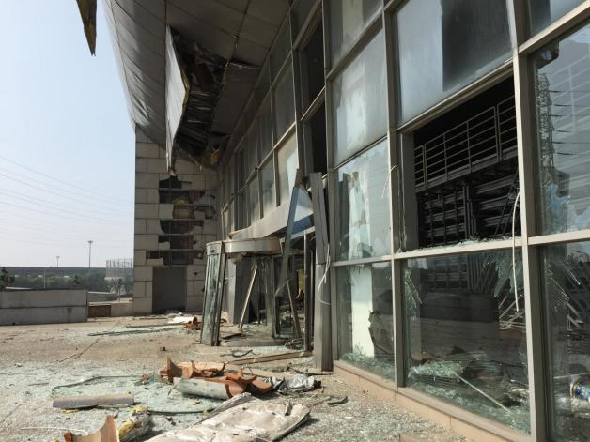
在积极开展应急措施同时，集团孔向日书记、胡军总、高景江总、赵海鹏总、滨海新区应急办领导、开发区安监局张子龙局长及泰达集团等各级领导陆续到达现场。并根据领导的指示安排了周边警戒隔离工作，保障后续控制人员进入危险区域。
经外部检查，估测会展中心外观及一期设备设施损失较为严重。目前全体人员仍在场外值守，等待上级恢复送电通知和进一步的工作指令。(王婷婷）
◎◎◎◎◎◎◎◎◎◎◎◎◎◎◎◎◎◎◎◎◎◎◎◎◎◎◎◎◎◎◎◎◎◎
泰达丽盛积极启动“8.12特大爆炸事故”灾后重建工作
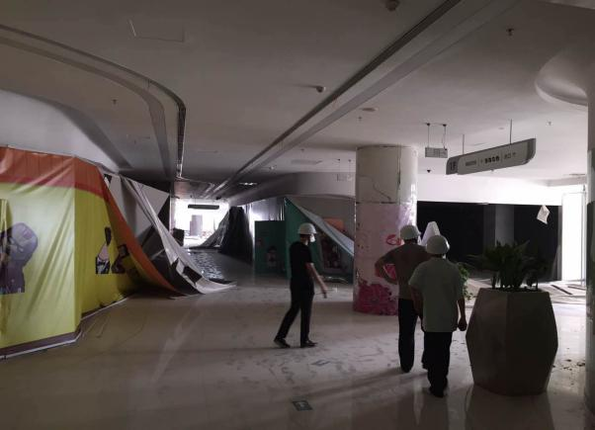
天津港“812特大爆炸事故”发生后，泰达丽盛组建紧急事件处理小组，第一时间赴购物中心处理现场各项工作。
截止8月14日晚，泰达丽盛已成立租户协调组、工程对接组、安保秩序组、舆情工作组、专项工作组、资金保障组、配套保障组、监督工作组等共八个专项工作小组，已紧张有序地推进各项善后工作。目前，全体员工情绪稳定，秩序良好。
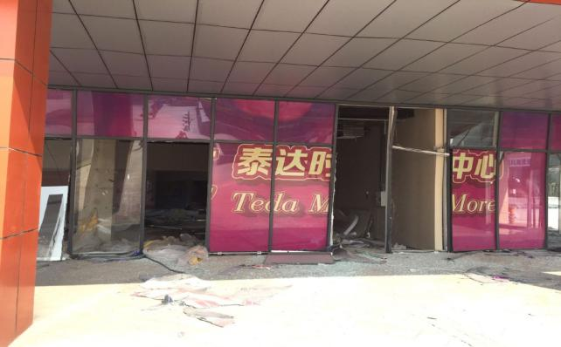
由于地处第五大街与北海路交口，距离事故现场核心地带很近，泰达时尚购物中心部分设施设备受到严重损坏，已无法实现正常营业。目前，泰达丽盛工作人员正配合市政工程、消防工程等相关单位对购物中心内外部进行安全排查，逐步排除各项安全隐患，以便进行下一步的重建工作。考虑到购物中心商户受损问题，泰达丽盛专门成立租户协调小组，与各个商户逐一沟通，了解各商户的困难，尽最大努力协助解决商户困难并争取将损失降到最低。
目前，泰达丽盛全员发扬泰达精神，坚定信心，齐心协力，努力打好抢险攻坚战，一定要在最短的时间内让泰达时尚购物中心恢复正常营业。（董艳）

